Vielen Dank, dass du dir unsere Lebenslauf-Vorlage heruntergeladen hast! Bei den einzelnen Stationen im Lebenslauf handelt es sich um Mustertexte, weshalb du die Vorlage mit deinen eigenen Informationen füllen und den Lebenslauf für deine Bewerbung individualisieren solltest.

Lösche dazu diese Seite aus diesem Dokument und ergänze den Lebenslauf mit deinen persönlichen Daten. Die Seite kannst du ganz einfach löschen, indem du alle Inhalte auf dieser Seite markierst und die Entfernen-Taste („Entf“) drückst.

Wenn du dich beim Erstellen deines Lebenslaufs nicht 100% sicher fühlst, empfehlen wir dir den kostenlosen Bewerbungsgenerator von bewerbung2go. Dieser bietet dir neben verschiedenen Designvorlagen inhaltliche Vorschläge passend zur ausgewählten Jobbeschreibung. Damit kannst du Schritt für Schritt deinen individuellen Lebenslauf erstellen:

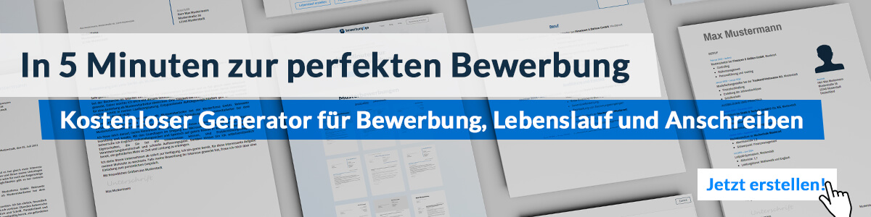
Hier entlang zum kostenlosen Bewerbungsgenerator von bewerbung2go

Lebenslauf

Persönliche Daten
Geburtsdatum / -ort 27.05.1996 in Geburtsort
Staatsangehörigkeit deutsch
Familienstand ledig

Berufserfahrung
04.2018 – heute Musterverlag, Standort
Freie Journalistin
- Planung und Konzeption von Inhalten
- Produktion eigener Beiträge
- Redigieren und Lektorat von Texten
- Einpflegen von Inhalten in das Content Management System
08.2016 – 09.2016 NRW-Morgenpost, Standort
Redaktionspraktikum
- Recherchearbeiten
- Verfassen von journalistischen Texten
08.2015 – 07.2016 Sozialverband Muster, Standort
Freiwilliges Soziales Jahr

Ausbildung
10.2016 – 04.2020 Universität Beispiel, Standort
Bachelor of Arts in Sozialwissenschaften
08.2006 – 06.2015 Gesamtschule Muster, Standort
Allgemeine Hochschulreife

Weitere Fähigkeiten und Kenntnisse
Sprachkenntnisse Deutsch, Muttersprache
Englisch, fließend in Wort und Schrift
Französisch, gut in Wort und Schrift

EDV Microsoft Word, Excel, PowerPoint, Outlook, WordPress
Führerschein Klasse B

Musterstadt, 16.09.2022
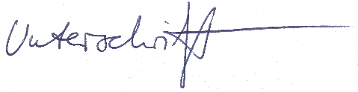

Sekunda Schreck

